我为群众办实事”之枣庄市薛城区奚仲中学多彩社会实践活动

　　为充分发挥社会实践活动在立德树人、实践育人中的重要作用，培养学生的创新精神和实践能力，促进学生德智体美劳全面发展。10月23日枣庄市薛城区奚仲中学开展了多彩社会实践活动。

1. 校企共建之走进银座商场

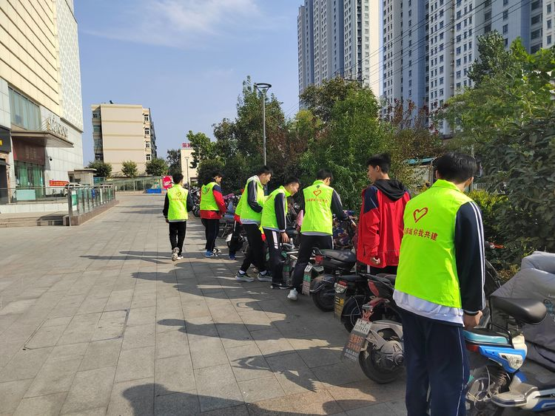

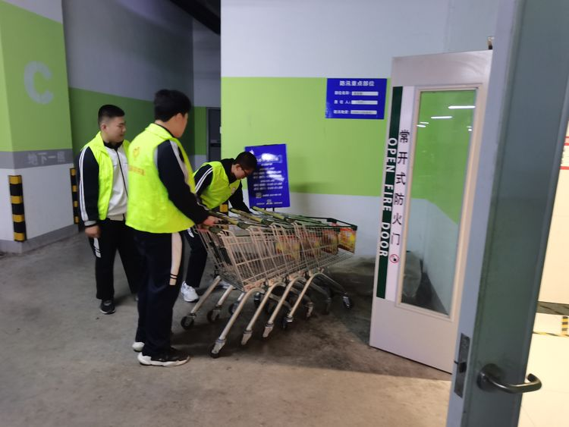

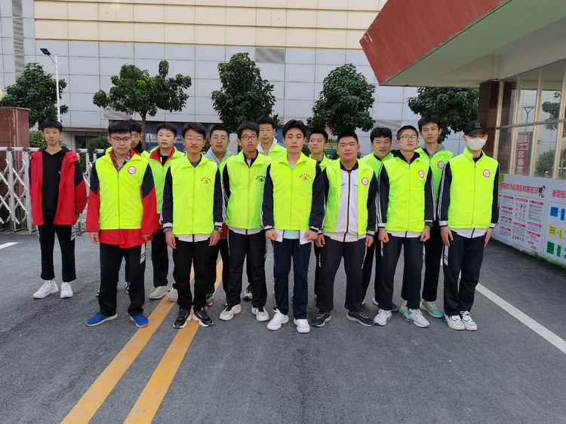

二、校警共建之指挥行人交通

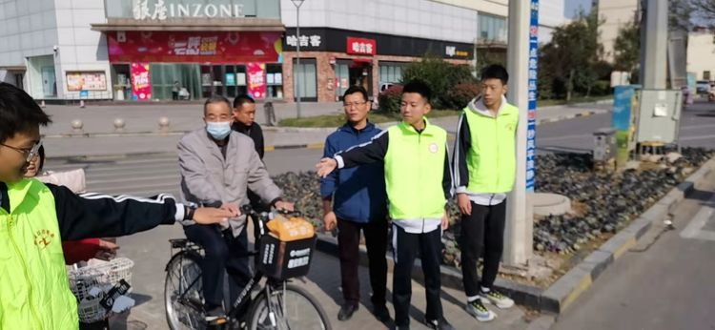

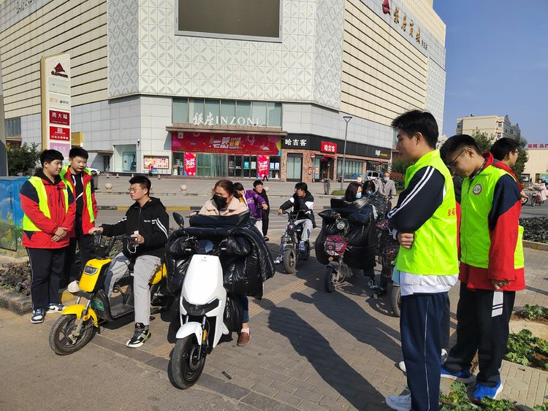

三、打扫校园周边环境卫生

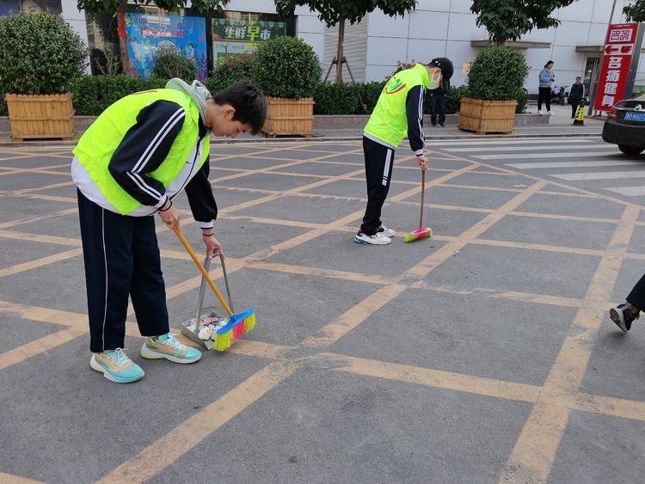

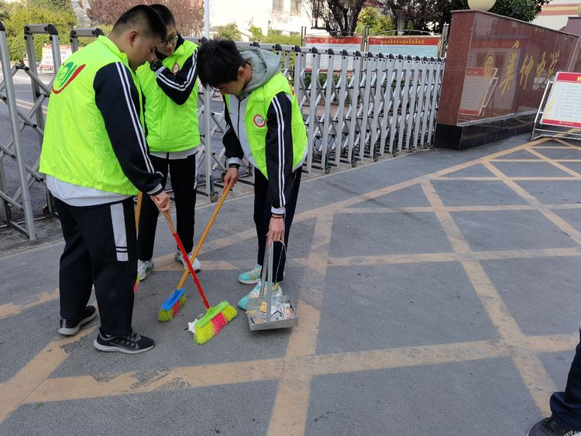

通过本次有计划、有组织、有选择的社会实践活动，提高了奚仲学子“逐步形成了承担社会责任的意识，在合作探究的过程中，提高综合素质，为学生主动适应社会发展需要奠定良好基础。